Минестерство образования и науки Российской Федерации

ФГБОУ ВО Ульяновский государственный технический университет

Кафедра «вычислительная техника»

Лабораторная работа №3

«Графический пользовательский интерфейс»

Выполнил студент

Группы ИВТАСбд-11

Долгов А. П.

Ульяновск, 2021

1. **Постановка задачи**

Требуется с помощью swing сделать окно и вывести в него узор из цифр, в виде двух перевёрнутых треугольников в соответсвии с задачей 7-го варианта. Программа должна быть реализована в двух вариантах: с использованием только while и с использованием только do while. Для каждой версии нужно построить блок-схему (ГСА). Написанный код должн соответствовать Java Code Conventions.

1. **Особенности реализации**

С помощью радио кнопок можно переключать режим работы циклов: только while или только do while.

1. **Тестирование**

Выбрать метод работы программы (через while или do while) можно с помощью установки соответствующей галочки:

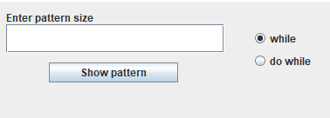

Если установить какую-нибудь галочку, например «while», и нажать на кнопку «Press», то выведится узор (с использованием while):

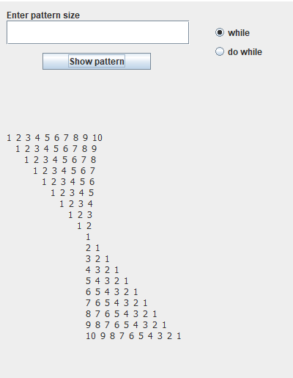

Размер узора можно изменить, введя в специальное текстовое поле нужно значение. Для примера введём 7:

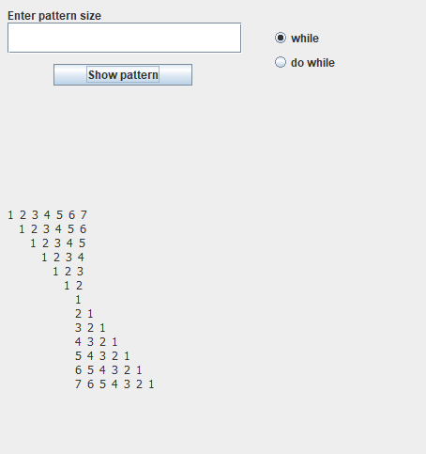

1. **Выводы о проделанной работе**

Программа протестирована и работает успешно. Она позволяет вывести узор в виде двух перевёрнутых треугольников из цифр. Размер узора можно менять. Также программу можно запустить в двух вариантах работы циклов: только while и только do while.